HOJA TECNICA DEL PRODUCTO

G

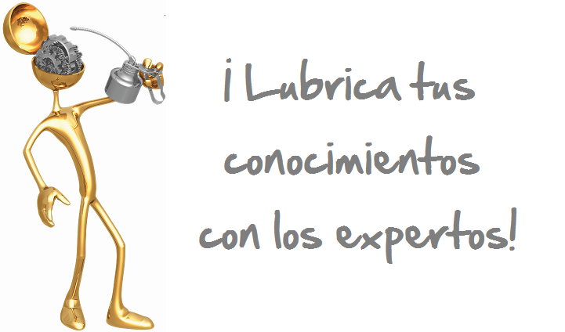
SERIE DE ACEITES

PARA HUSILLOS
DESCRIPCION DEL PRODUCTO

Los aceites para husillos no-newtonianos de Sentinel han sido científicamente mezclados con aditivos EP y contra herrumbre y oxidación para reducir la fricción y el desgaste, y a la vez reduciendo el amperaje así como el calor por fricción. Estos fluidos no-manchan, no son corrosivos no tiene casi olor y específicamente desarrollados para la industrias del tejido como un aceite libre de pelusas.
Los aceites para husillos especiales de Sentinel van a penetrar en el rodamiento y los engranajes del husillo, penetraran y lubricaran pines en las cadenas y no se desprenderán o se absorberán tan rápido como los aceites convencionales. Estos fluidos van a extender los intervalos de lubricación y proveerán una mejor lubricación durante los ciclos normales. Como lubricante, las moléculas de largas cadenas van a reducir el desgaste y aumentar la vida de las herramientas hasta un 50% al envolverse alrededor de los rodamientos y los embriagues de los husillos para proveer una película de lubricación de frontera.

VENTAJAS DEL PRODUCTO

Ciclo Extendido de Lubricación
No forman Espuma
No Manchan
Reducen los Costos de Mantenimiento
Mejoran la Eficiencia
Mejoran la Seguridad
Mejor Estabilidad a la Oxidación
Operan a más baja Temperatura

PARA ORDENAR o POR INFORMACIÓN ADICIONAL
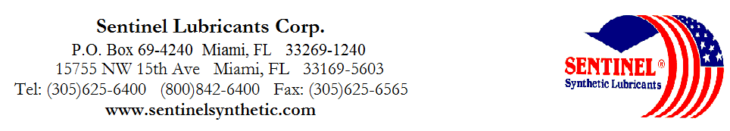

HOJA TÉCNICA DEL PRODUCTO
CARACTERISTICAS TIPICAS

SERIE DE ACEITES

PARA HUSILLOS

L LM M M-M H MÉTODO ASTM

Grado ISO de Viscosidad 2 10 22 32 46 D- 2422

Viscosidad cSt @ 100°C 1.5 2.1 3.9 5.7 7.7 D- 445
@ 40°C 5.5 7.19 17 31 46 D- 445

Punto de Fluidez °C (°F) -73(-100) -63(-80) -51(-60) -48(-55) -43(-45) D- 97

Punto de Encendido °C (°F) 155(311) 160(320) 169(336) 180(356) 190(374) D- 92

Secuencia de Espuma I, II, III -----------------------------------------------------Pasa------------------------------------------------- D- 892
Demulsibilidad, 54°C (130˚F) -------------------------------------------------40/40/0(30) -------------------------------------------- D- 1401

Corrosión al Cobre 121°C(250°F), 3 hrs ----------------------------------------------------1a---------------------------------------------------- D- 130

Prueba de Herrumbre ----------------------------------------------------Pasa-------------------------------------------------- D-665A&B

Carbón Conradson ----------------------------------------------------0.01-------------------------------------------------- D- 189
Apariencia ------------------------------------------------Amarillo--------------------------------------------- D- 1500

PIN# 11500 11503 11505 11507 11510

PARA ORDENAR o POR INFORMACION ADICIONAL

